1. **EJERCICIO-** El fichero */etc/services* contiene los puertos de los principales servicios de red. Localiza con grep con qué puertos trabaja el servicio "dhcp"

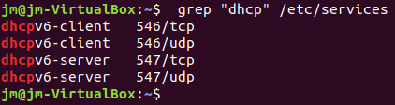

1. **EJERCICIO-** Localiza en el fichero */etc/services* todas las líneas que empiecen por "web"

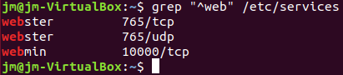

1. **EJERCICIO-** Localiza en el fichero */etc/services* todas las líneas que terminen por "daemon"

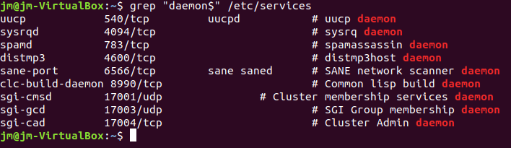

1. **EJERCICIO**- Si tenemos un fichero */tmp/prueba* con este contenido,   
    *#comentario1  
    texto1   
    texto2   
    #comentario2*  
   ¿Cómo eliminarías los comentarios (lo que va después de #), para que solo se mostrara  
    texto1  
    texto2?



1. **EJERCICIO-** El fichero */etc/services* contiene los puertos de los principales servicios de red, en este formato (utiliza tabuladores para separar campos):  
    # FTP protocol  
    ftp 21/tcp   
    fsp 21/udp fspd  
    # SSH Remote Login Protocol  
    ssh 22/tcp   
    ssh 22/udp  
    telnet 23/tcp  
   Crea el fichero */tmp/servicios* con que contenga un listado ordenado y sin repeticiones de todos los servicios disponibles. Elimina los comentarios (líneas que empiezan por #)

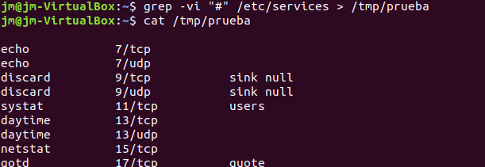

1. **EJERCICIO-** El fichero */etc/services* contiene los puertos de los principales servicios de red (ver ejercicio anterior). Utilizando pipes, muestra en pantalla un listado ordenado y sin repeticiones de todos los servicios disponibles, y que elimine los comentarios (líneas que empiezan por #)

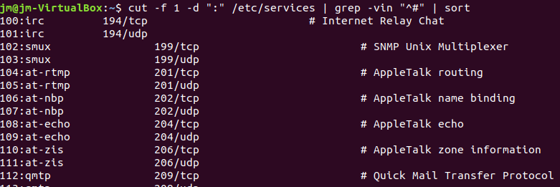

1. **EJERCICIO-** Utilizando tuberías, localiza cuál es la penúltima línea del fichero */etc/passwd*

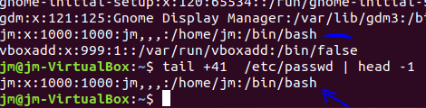

1. **EJERCICIO-** Utilizando tuberías, localiza cuál es la tercera línea del fichero */etc/passwd*

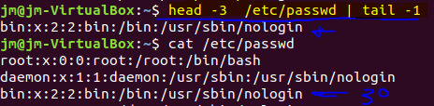

1. **EJERCICIO** – Utilizando *echo* y redirección, crea el fichero notas.txt del ejemplo anterior.   
   a) Muestra todas los login de usuarios ordenados (el primer campo)  
   b) Muestra todas las localidades ordenadas y sin repetición  
   c) Muestra todas las provincias ordenadas y sin repetción  
   d) Muestra las notas del primer examen (el quinto campo, lo que va después del 1-)  
   e) Muestra las notas del segundo examen (el quinto campo, lo que va después del 2-)
2. 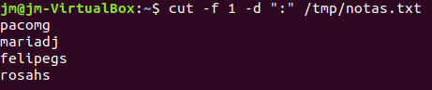
3. 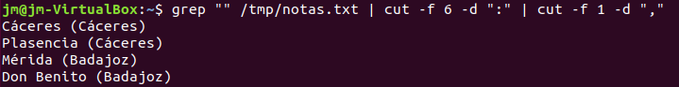
4. 
5. 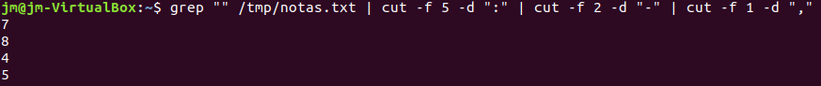
6. 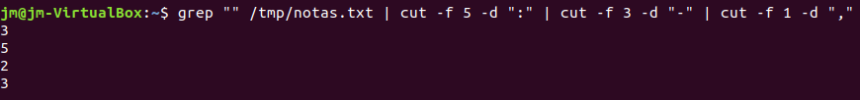
7. **EJERCICIO** – Utilizando el fichero notas.txt anterior obtén todos los segundos apellidos ordenados y sin repetición.



1. **EJERCICIO** – Utilizando el fichero *find* elimina todos los ficheros .bak que se encuentren en tu carpeta home.



1. **EJERCICIO** – En mi carpeta Documentos hay un fichero examen.doc, pero sé que he creado una versión de ese fichero en alguna subcarpeta de mi home, pero no recuerdo dónde lo he grabado. ¿Cómo puedo localizarlo?



1. **EJERCICIO –** Vuelca el contenido */etc/passwd* eliminando los saltos de línea, para que todas las líneas aparezcan en una sola

